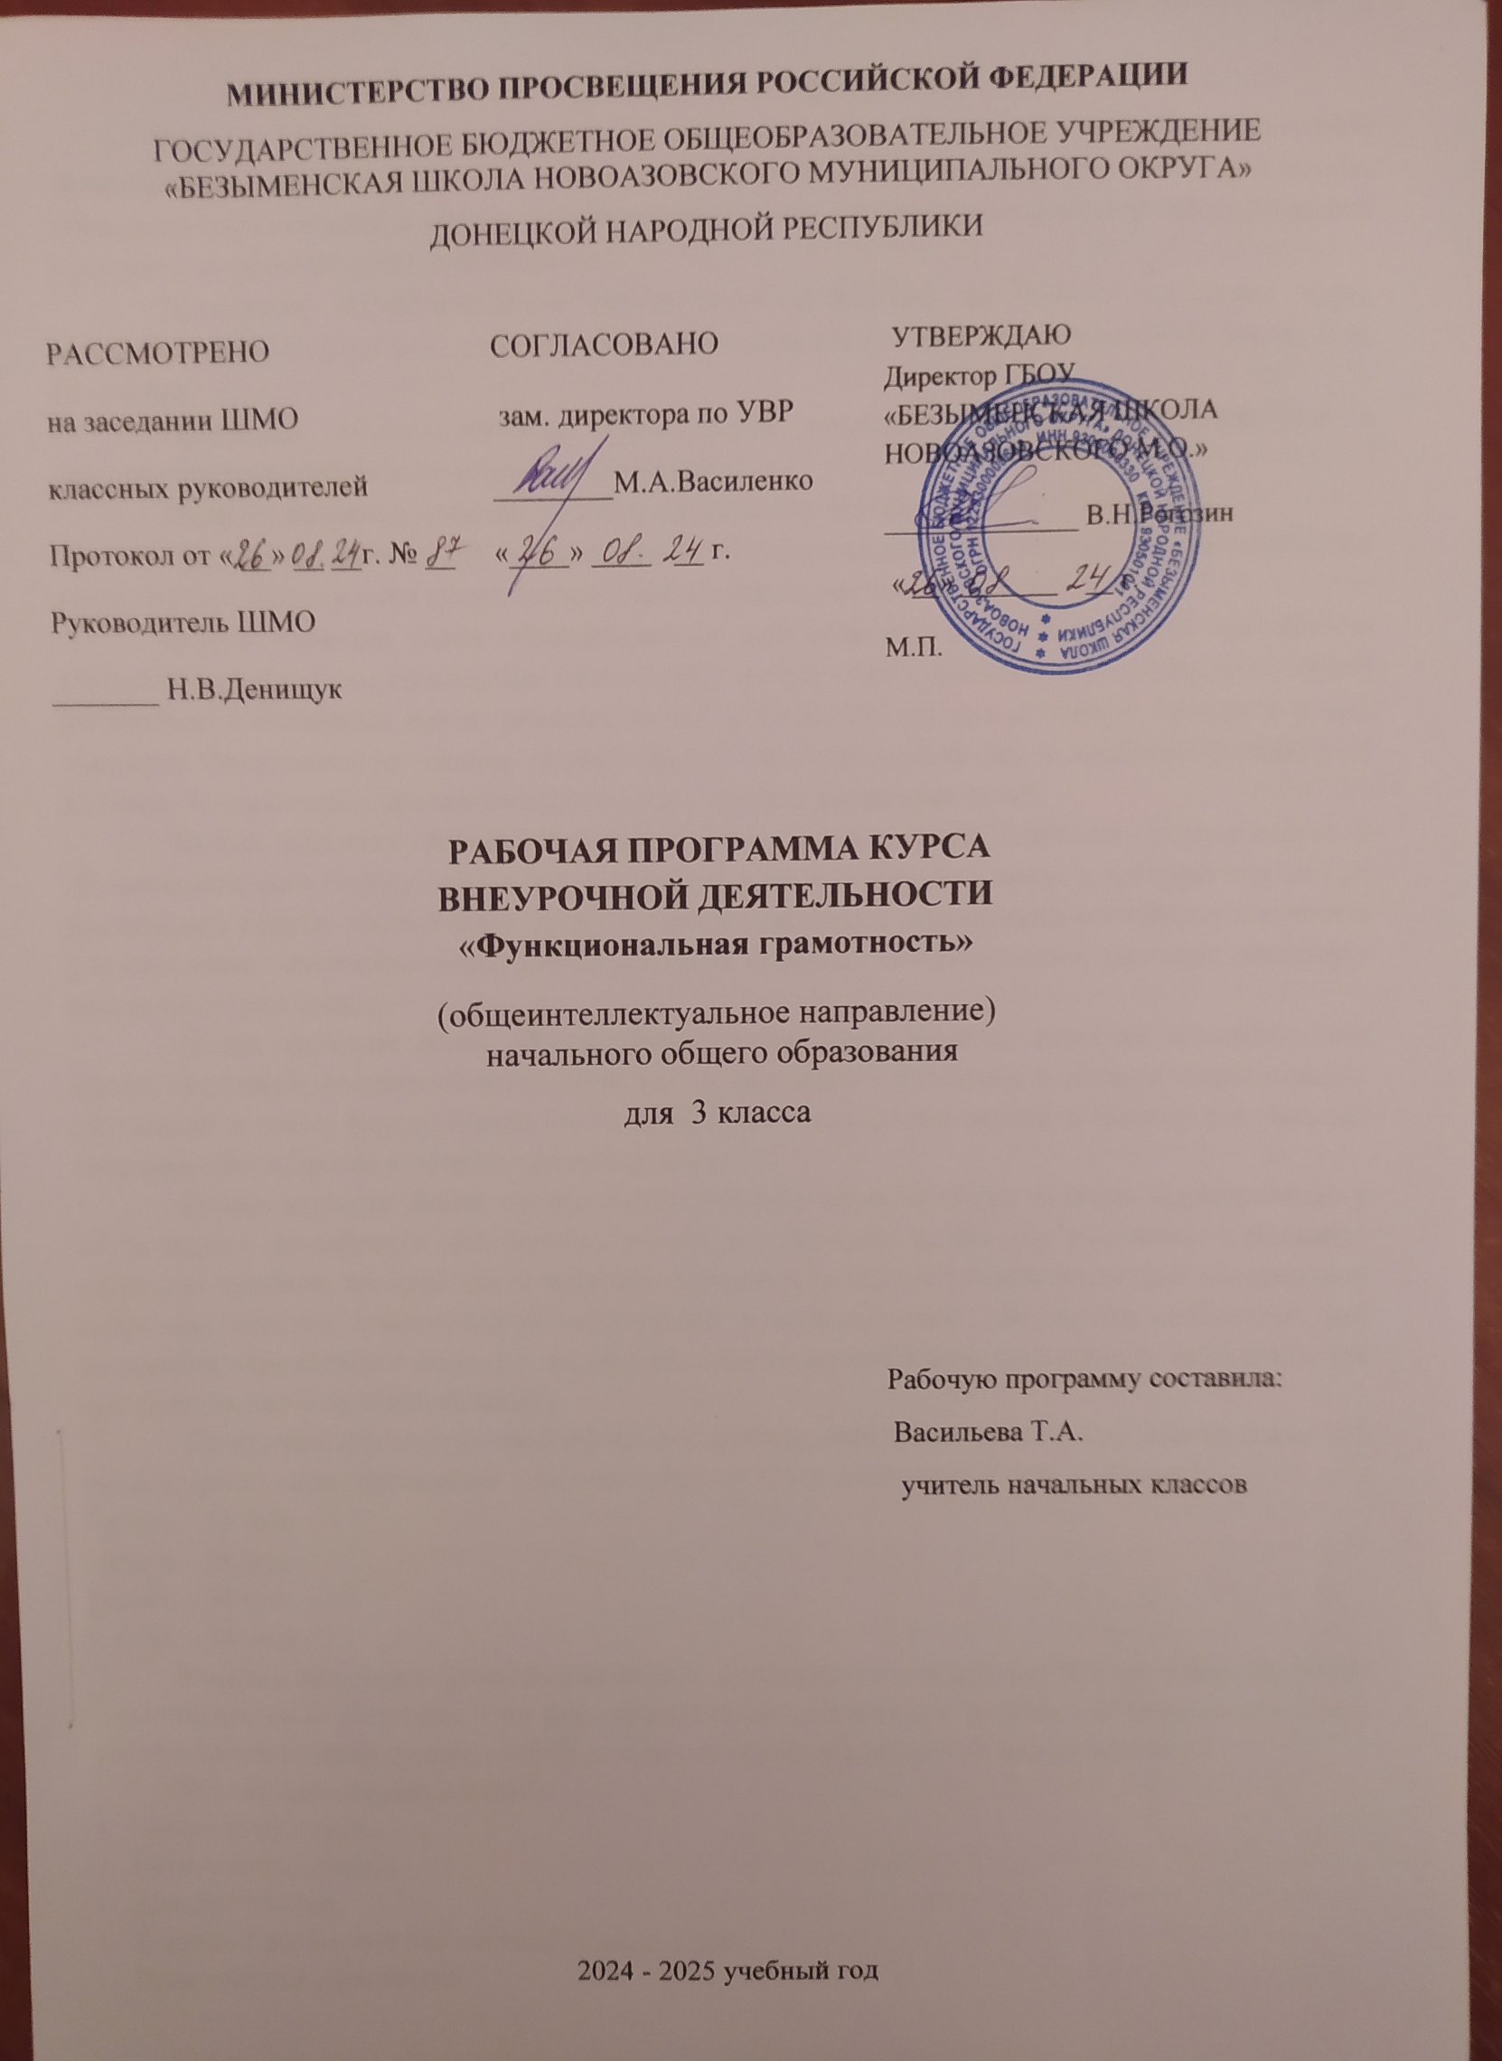

Пояснительная записка.
Рабочая программа внеурочной деятельности для 1 - 4 классов «Функциональная грамотность» разработана в соответствии с требованиями Федерального государственного образовательного стандарта начального общего образования, требования к основной образовательной программе начального общего образования.
Программа «Функциональная грамотность» составлена на основе авторского курса программы «Функциональная грамотность» для 1-4 классов (авторы-составители М.В. Буряк, С.А. Шейкина).
Программа «Функциональная грамотность» учитывает возрастные, общеучебные и психологические особенности младшего школьника.
Цель программы: создание условий для развития функциональной грамотности.
Программа разбита на четыре блока: «Читательская грамотность», «Математическая грамотность», «Финансовая грамотность» и «Естественно-научная грамотность».
Целью изучения блока «Читательская грамотность» является развитие способности учащихся к осмыслению письменных текстов и рефлексией на них, использования их содержания для достижения собственных целей, развития знаний и возможностей для активного участия в жизни общества. Оценивается не техника чтения и буквальное понимание текста, а понимание и рефлексия на текст, использование прочитанного для осуществления жизненных целей.
Целью изучения блока «Математическая грамотность» является формирование у обучающихся способности определять и понимать роль математики в мире, в котором они живут, высказывать хорошо обоснованные математические суждения и использовать математику так, чтобы удовлетворять в настоящем и будущем потребности, присущие созидательному, заинтересованному и мыслящему гражданину.
Целью изучения блока «Финансовая грамотность» является развитие экономического образа мышления, воспитание ответственности нравственного поведения в области экономических отношений в семье, формирование опыта применения полученных знаний и умений для решения элементарных вопросов в области экономики семьи.
Целью изучения блока «Естественно-научная грамотность» является формирование у обучающихся способности использовать естественно-научные знания для выделения в реальных ситуациях проблем, которые могут быть исследованы и решены с помощью научных методов, для получения выводов, основанных на наблюдениях и экспериментах. Эти выводы необходимы для понимания окружающего мира, тех изменений, которые вносит в него деятельность человека, и для принятия соответствующих решений.
Программа курса внеурочной деятельности «Функциональная грамотность» рассчитана на 135 часов и предполагает проведение 1 занятия в неделю. Срок реализации 4 года (1-4 класс):
1 класс – 33 часа
2 класс – 34 часа
3 класс – 34 часа
4 класс – 34 часа
В первом полугодии проводятся занятия по формированию читательской и естественнонаучной грамотности, во 2 полугодии - по формированию математической финансовой грамотности. Если учитель считает необходимым, последовательность проведения занятий можно изменить.
Формы организации занятий:
- Предметные недели;
- Библиотечные уроки;
- Деловые беседы;
- Участие в научно-исследовательских дискуссиях;
- Практические упражнения
Учебный процесс учащихся с ограниченными возможностями здоровья осуществляется на основе адаптированных общеобразовательных программ начального общего образования при одновременном сохранении коррекционной направленности педагогического процесса, которая реализуется через допустимые изменения в структурировании содержания, специфические методы, приемы работы.

ПЛАНИРУЕМЫЕ РЕЗУЛЬТАТЫ ОСВОЕНИЯ КУРСА

Программа обеспечивает достижение следующих личностных, метапредметных результатов.
Личностные результаты изучения курса:
- осознавать себя как члена семьи, общества и государства: участие в обсуждении финансовых проблем семьи, принятии решений о семейном бюджете;
- овладевать начальными навыками адаптации в мире финансовых отношений: сопоставление доходов и расходов, простые вычисления в области семейных финансов;
- осознавать личную ответственность за свои поступки;
- уметь сотрудничать со взрослыми и сверстниками в различных ситуациях.

Метапредметные результаты изучения курса:
Познавательные:
- осваивать способы решения проблем творческого и поискового характера: работа над проектами и исследованиями;
- использовать различные способы поиска, сбора, обработки, анализа и представления информации;
-овладевать логическими действиями сравнения, обобщения, классификации, установления аналогий и причинно-следственных связей, построений рассуждений, отнесения к известным понятиям;
- использовать знаково-символические средства, в том числе моделирование;
- ориентироваться в своей системе знаний: отличать новое от уже известного;
- делать предварительный отбор источников информации: ориентироваться в потоке информации;
- преобразовывать информацию из одной формы в другую.
Регулятивные:
- проявлять познавательную и творческую инициативу;
- принимать и сохранять учебную цель и задачу, планировать ее реализацию, в том числе во внутреннем плане;
- уметь отличать правильно выполненное задание от неверного;- оценивать правильность выполнения действий: самооценка и взаимооценка, знакомство с критериями оценивания.
Коммуникативные:
- адекватно передавать информацию, выражать свои мысли в соответствии с поставленными задачами и отображать предметное содержание и условия деятельности в речи;
- слушать и понимать речь других;
- совместно договариваться о правилах работы в группе;
- учиться выполнять различные роли в группе (лидера, исполнителя, критика).
Предметные результаты изучения блока «Читательская грамотность»:
- способность понимать, использовать, оценивать тексты размышлять о них и заниматься чтением для того, чтобы достигать своих целей, расширять свои знания и возможности, участвовать в социальной жизни;
- умение находить необходимую информацию в прочитанных текстах;
- умение задавать вопросы по содержанию прочитанных текстов;
- умение составлять речевое высказывание в устной и письменной форме в соответствии с поставленной учебной задачей.
Предметные результаты изучения блока «Етественно-научная грамотность»:
- способность осваивать и использовать естественно-научные знания для распознания и постановки вопросов, для освоения новых знаний, для объяснения естественно-научных явлений и формулирования основанных на научных доказательствах выводов;
- способность понимать основные; особенности естествознания как формы человеческого познания.
Предметные результаты изучения блока «Математическая грамотность»:
- способность формулировать, применять и интерпретировать математику в разнообразных контекстах;
- способность проводить математические рассуждения;
- способность понимать роль математики в мире, высказывать обоснованные суждения и принимать решения, которые необходимы конструктивному, активному и размышляющему человеку.
Предметные результаты изучения блока «Финансовая грамотность»:
- понимание и правильное использование финансовых терминов;
- представление о семейных расходах и доходах;
- умение проводить простейшие расчеты семейного бюджета;
- представление о способах экономии семейного бюджета.

ОЦЕНКА ДОСТИЖЕНИЯ ПЛАНИРУЕМЫХ РЕЗУЛЬТАТОВ
Обучение ведется на безотметочной основе.
Для оценки эффективности занятий можно использовать следующие показатели:
- степень помощи, которую оказывает учитель учащимся при выполнении заданий;
- поведение детей на занятиях: живость, активность, заинтересованность обеспечивают положительные результаты;
- косвенным показателем эффективности занятий может быть повышение качества успеваемости по математике, русскому языку, окружающему миру, литературному чтению и др.

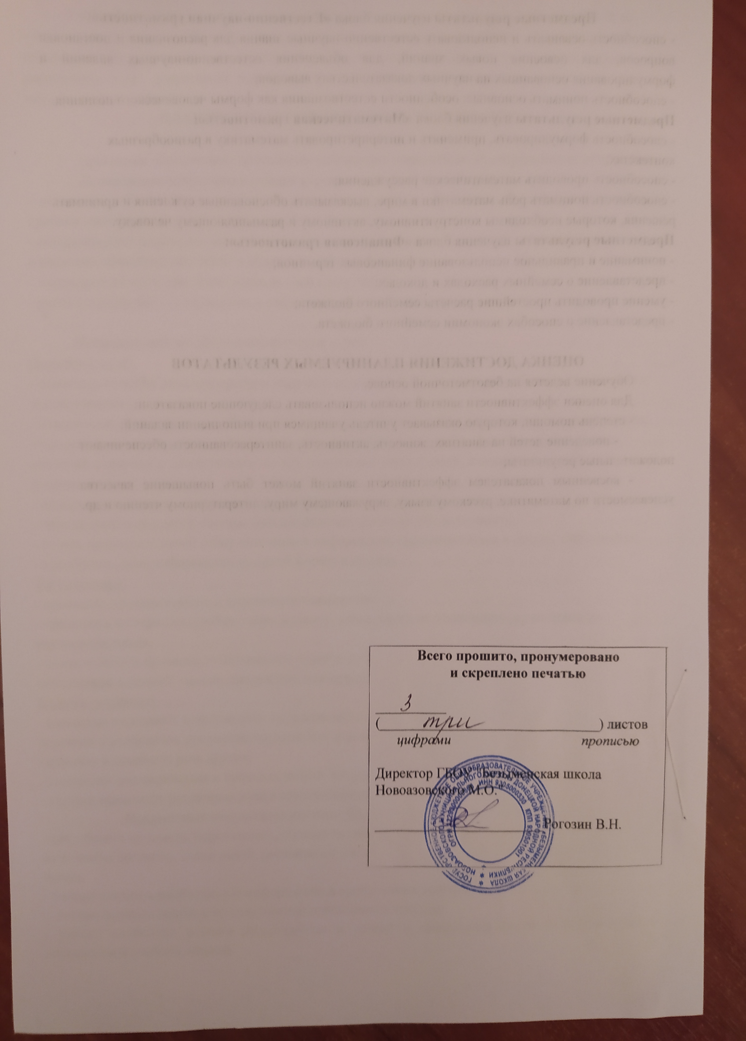МИНИСТЕРСТВО ПРОСВЕЩЕНИЯ РОССИЙСКОЙ ФЕДЕРАЦИИ
ГОСУДАРСТВЕННОЕ БЮДЖЕТНОЕ ОБЩЕОБРАЗОВАТЕЛЬНОЕ УЧРЕЖДЕНИЕ «БЕЗЫМЕНСКАЯ ШКОЛА НОВОАЗОВСКОГО МУНИЦИПАЛЬНОГО ОКРУГА»
ДОНЕЦКОЙ НАРОДНОЙ РЕСПУБЛИКИ

РАССМОТРЕНО  на заседании ШМО  классных руководителей  Протокол от « __» __ __г. № __  Руководитель ШМО  _______ Н.В.Денищук | СОГЛАСОВАНО  зам. директора по УВР  ________М.А.Василенко  «____» ____ __ г. | УТВЕРЖДАЮ Директор ГБОУ «БЕЗЫМЕНСКАЯ ШКОЛА НОВОАЗОВСКОГО М.О.»  ______________ В.Н.Рогозин  « __» _______ __ г.  М.П.

КАЛЕНДАРНО – ТЕМАТИЧЕСКОЕ ПЛАНИРОВАНИЕ
КУРСА ВНЕУРОЧНОЙ ДЕЯТЕЛЬНОСТИ
«Функциональная грамотность»
(общеинтеллектуальное направление)
начального общего образования
для 3 класса

Разработано учителем:
Васильевой Т.А.

2024— 2025 учебный год
Содержание программы 3 класс (34 ч)
№ п/п | Раздел | Кол-во часов | Содержание | Формы внеурочной деятельности
1 | Читательская грамотность | 1  1  1  1  1  1  1  1 | Про дождевого червяка.  Кальций.  Сколько весит облако?  Хлеб, всему голова.  Про мел.  Про мыло.  История свечи.  Магнит. | Библиотечные уроки;  Деловые беседы;Участие в научно-исследовательских дискуссиях;  Практические упражнения
 | Итого | 8
2. | Естественно-научная грамотность | 1  1  1  1  1  1  1  1 | Дождевые черви.  Полезный кальций.  Про облака.  Про хлеб и дрожжи.  Интересное вещество мел.  Чем интересно мыло и как оно «работает»?  Про свечи.  Волшебный Магнит. | Библиотечные уроки;  Деловые беседы;  Участиев научно-исследовательских дискуссиях;  Практические упражнения
 | Итого | 8
3. | Финансовая грамотность | 1  1  1  1  1  1  1  1 | Что такое «бюджет»?  Семейный бюджет.  Откуда в семье берутся деньги? Зарплата.  Откуда в семье берутся деньги? Пенсия и социальные пособия.  Откуда в семье берутся деньги? Наследство, вклад выигрыш.  На что тратятся семейные деньги? Виды расходов.  На что тратятся семейные деньги?  Обязательные платежи.  Как сэкономить семейные деньги? | Библиотечные уроки;  Деловые беседы;  Участиев научно-исследовательских дискуссиях;  Практические упражнения
 | Итого | 8
4. | Математическая грамотность | 1  1  1  1  1  1  1  1 | Расходы и доходы бюджета.  Планируем семейный бюджет.  Подсчитываем семейный доход.  Пенсии и пособия.  Подсчитываем случайные (нерегулярные) доходы.  Подсчитываем расходы.  Расходы на обязательные платежи.  Подсчитываем сэкономленные деньги. | Библиотечные уроки;  Деловые беседы;  Участиев научно-исследовательских дискуссиях;  Практические упражнения
 | Итого | 8
5 | Проверочные работы | 2 | Проверь себя
 | Итого | 34

Календарно-тематическое планирование (3 класс)
№ п/п | Тема занятия | Всего часов | Дата проведения
 |  |  | Планир. | Факт.
 | Про дождевого червяка. | 1
 | Кальций. | 1
 | Сколько весит облако? | 1
 | Хлеб, всему голова. | 1
 | Про мел. | 1
 | Про мыло. | 1
 | История свечи. | 1
 | Магнит. | 1
 | Дождевые черви. | 1
 | Полезный кальций. | 1
 | Про облака. | 1
 | Про хлеб и дрожжи. | 1
 | Интересное вещество мел. | 1
 | Чем интересно мыло и как оно «работает»? | 1
 | Про свечи. | 1
 | Волшебный Магнит. | 1
 | Проверь себя. | 1
 | Что такое «бюджет»? | 1
 | Семейный бюджет. | 1
 | Откуда в семье берутся деньги? Зарплата. | 1
 | Откуда в семье берутся деньги? Пенсия и социальные пособия. | 1
 | Откуда в семье берутся деньги? Наследство, вклад выигрыш. | 1
 | На что тратятся семейные деньги? Виды расходов. | 1
 | На что тратятся семейные деньги? Обязательные платежи. | 1
 | Как сэкономить семейные деньги? | 1
 | Расходы и доходы бюджета. | 1
 | Планируем семейный бюджет. | 1
 | Подсчитываем семейный доход. | 1
 | Пенсии и пособия. | 1
 | Подсчитываем случайные (нерегулярные) доходы. | 1
 | Подсчитываем расходы. | 1
 | Расходы на обязательные платежи. | 1
 | Подсчитываем сэкономленные деньги. | 1
 | Проверь себя. | 1
 | Итого: | 34

Учебно- методическое обеспечение образовательного процесса

1. Методическое пособие «Читательская грамотность: пособие по развитию функциональной грамотности старшеклассников» / Н. П. Забродина, И. Е. Барсуков, А. А. Бурдакова и др. – Москва: Академия Минпросвещения России, 2021
2. Методические рекомендации «Методика развития читательской грамотности» / Авторский коллектив ФГАОУ ДПО «Академия Минпросвещения России» / Табаровская К.А., Дощинский Р.А., Пудовина Е.И., Пономарева Е.И. - Москва, 2021
3. Учебно-методическое пособие «Задачи, направленные на формирование читательской грамотности на уроках русского языка и литературы сост. С.В. Трухина, Г.Н. Масич. – Красноярск, 2021
4. Читательская грамотность школьника Дидактическое сопровождение. Книга для учителя / О.М. Александрова, М.А. Аристова, И.Н. Добротина, Ю.Н. Гостева, И.П. Васильевых, Ж.И. Стрижекурова, И.В. Ускова. – М.: ФГБНУ «Институт стратегии развития образования Российской академии образования», 2018
5. Читательская грамотность. Сборник эталонных заданий. Выпуск 1. Часть 1 / Гостева Ю.Н., Кузнецова М. И., Рябинина Л. А., Сидорова Г. А., Чабан Т.Ю.– М: Просвещение

